白鳥神社大鳥居建立～昭和４７年
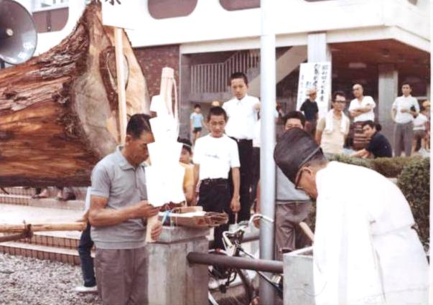
旧役場前にて、ご神木のお祓い～蓑島克夫総代長
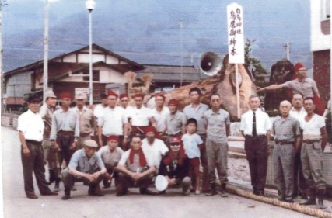
前列左から日置賢三、内ケ島喜三、三輪藤平、瀬木正三、？
後列左から正者史郎、細川勝朗、稲葉乙吉、曽我信一、渡辺伝二、金子健三、森下五郎、西村愛治、野々村政保、野々村二郎、西村兵衛、蓑島克夫、寺田利一、荒井吉五郎、野崎勇進、寺田弥太郎。
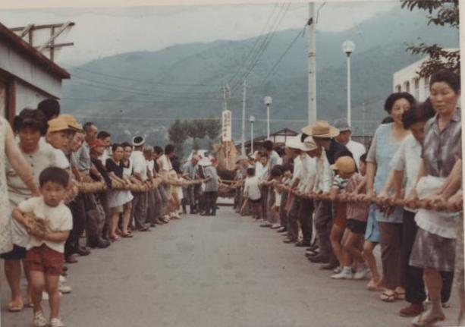
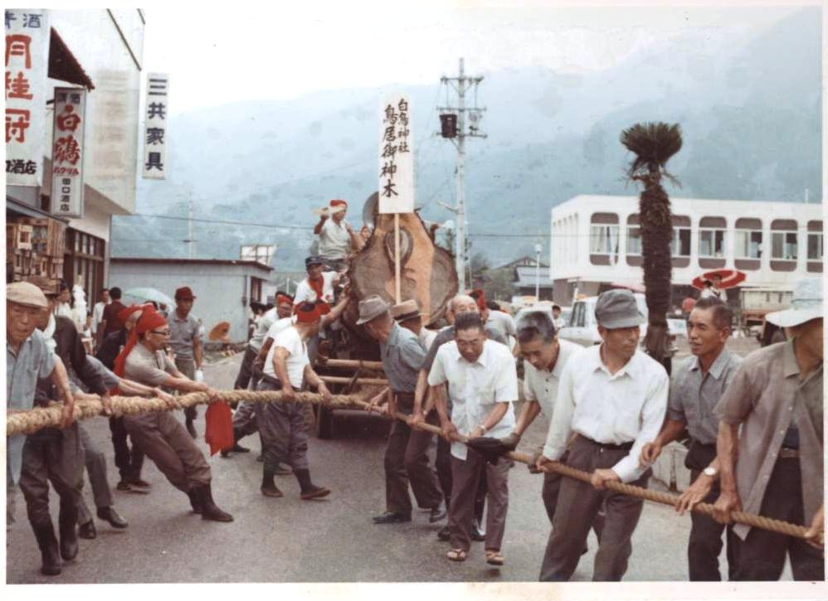
荘川で切り出されたご神木は、トラックで旧白鳥役場前まで運ばれた。
旧白鳥役場前にてお祓い神事を受けたご神木は台車に載せられて、太いロープで多くの住民が引いて、白鳥神社まで運んだ。台車の先頭を引く人達の名前は、右から正者留吉、曽我善夫、瀬上斎二郎、中島。左から、日置賢三、寺田弥太郎、瀬木正三、その後方に蓑島克夫総代長の姿が見える。

旧田口酒店のT字路を左折して、新栄町を北上し、白鳥駅前通りに出て、更に北上。
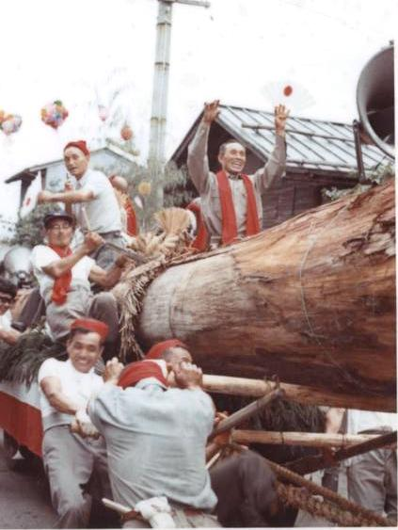
三輪藤平、徳次郎兄弟の木遣りが響く。下では森下五郎が頑張っている。
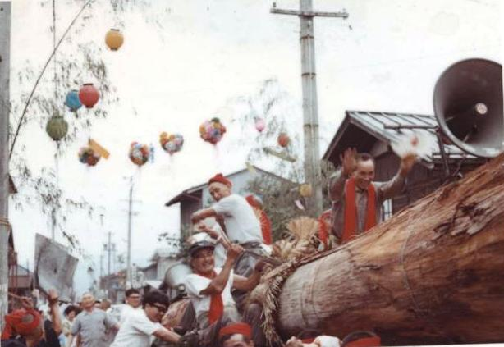
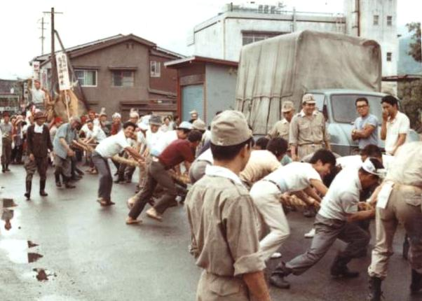

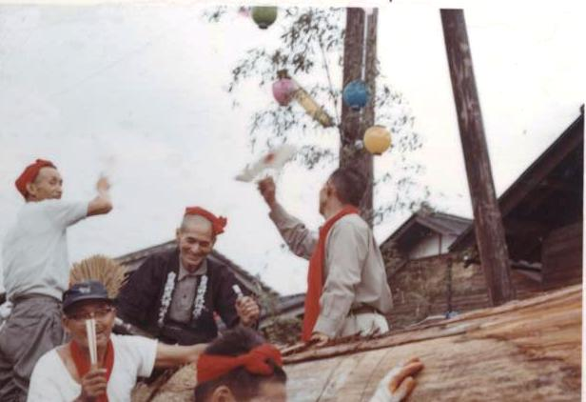
荒井与造も元気に歌っている。
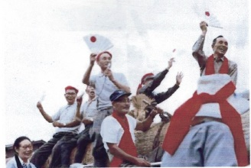

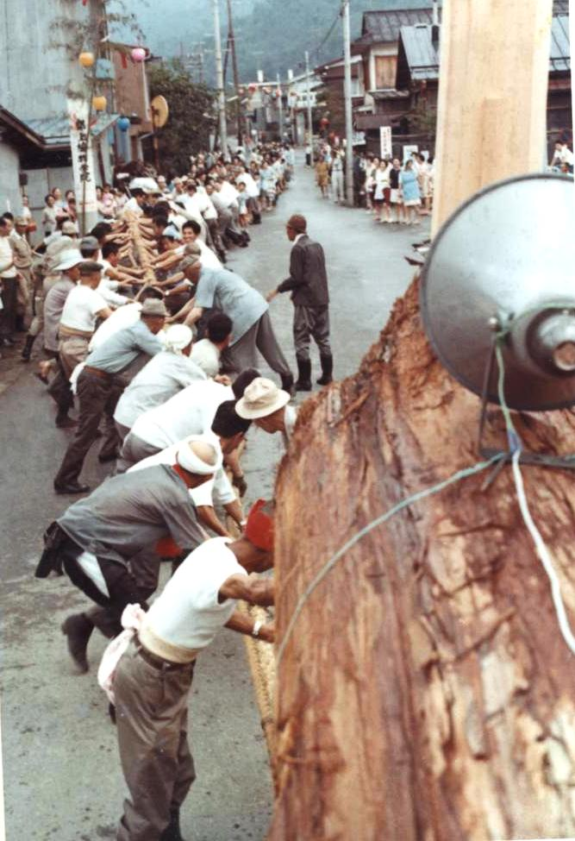
駅前を過ぎて、石井病院の方に向かっている。
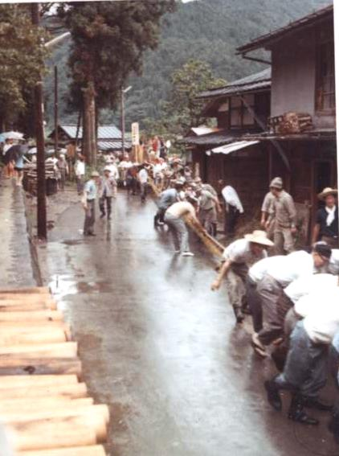
曽我公明宅前の四差路を左折して南下、野々村吉美宅前を通り神社前広場に向かう。

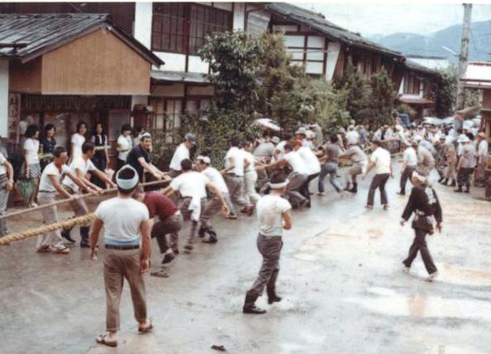

神社前広場
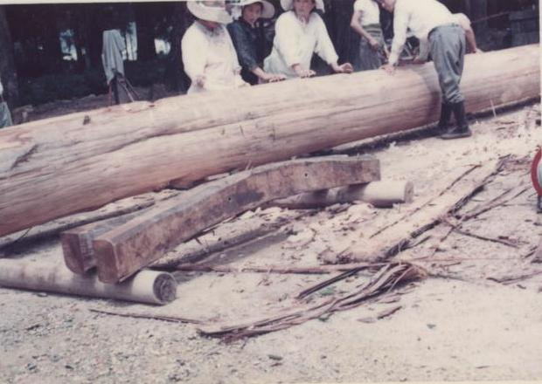
境内に持ち込まれ皮むき作業が始まる。
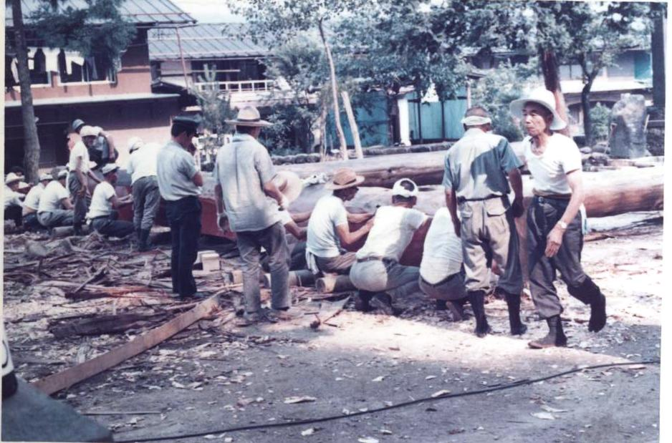
境内での刻み作業
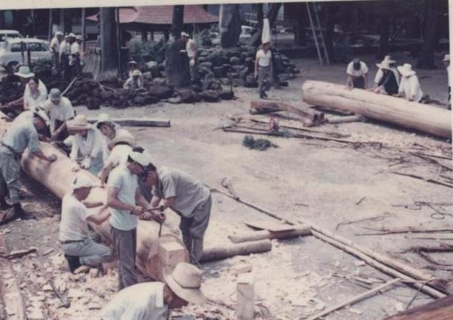

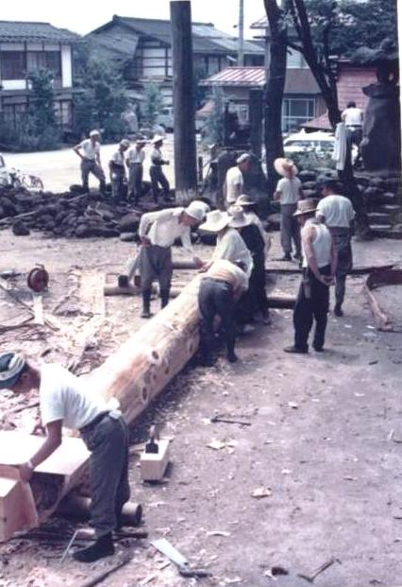
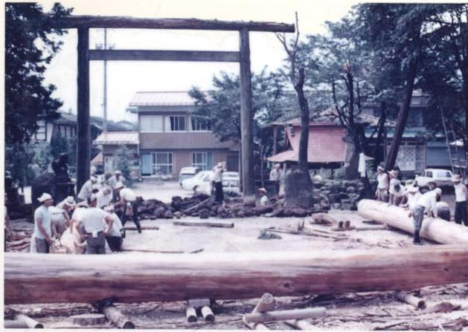
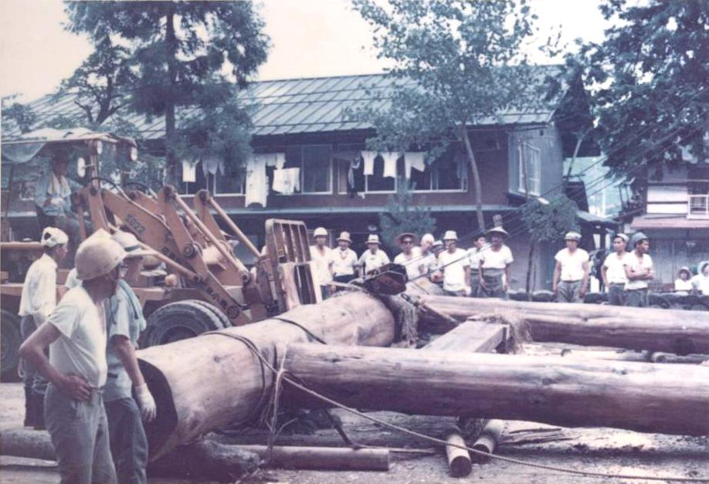
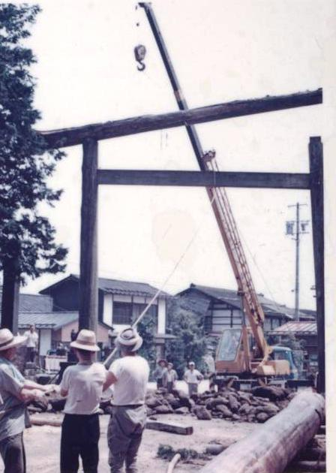
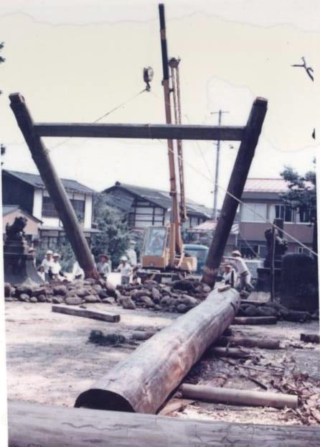
旧い鳥居の撤去作業

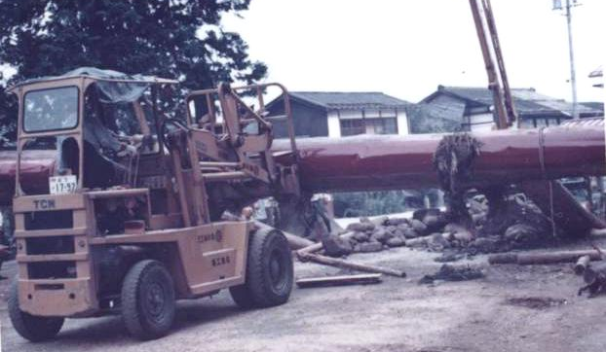
建て込み～小林三之助商店のフォークリフト＋青木リースのクレーン
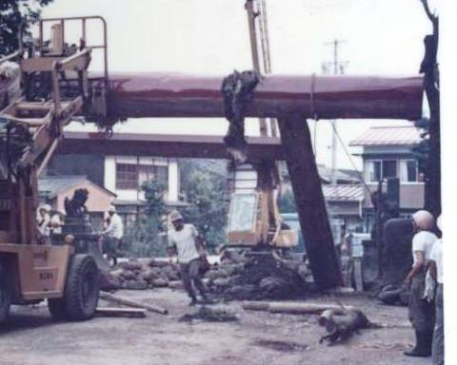
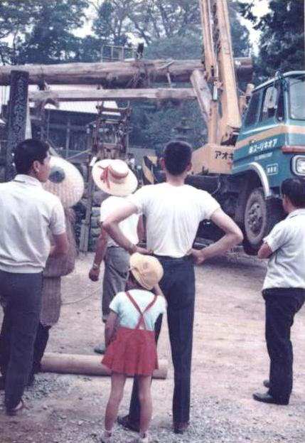

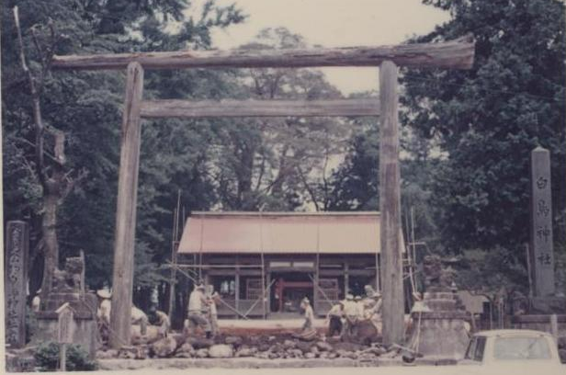
旧い鳥居
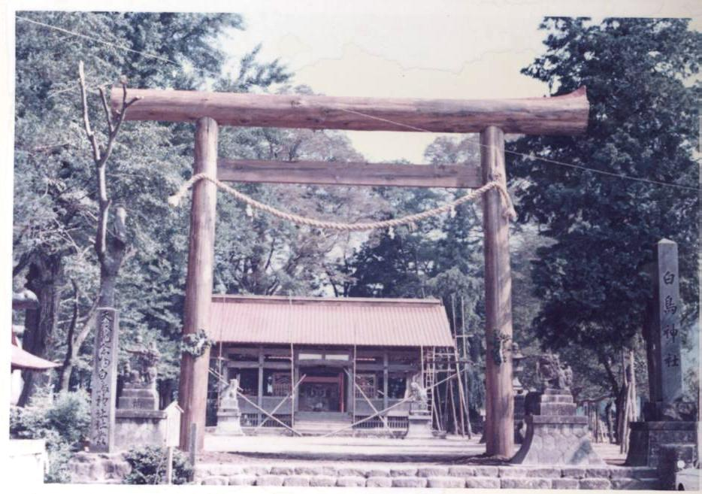
新しい鳥居

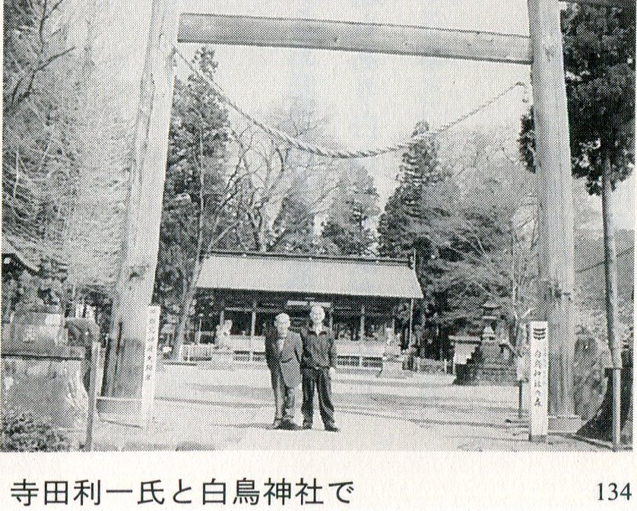
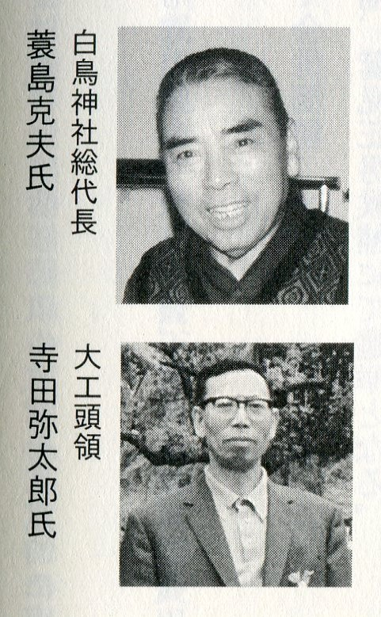
この写真は
美谷添清氏の本の中で、昭和47年のページにあるモノから抜粋

